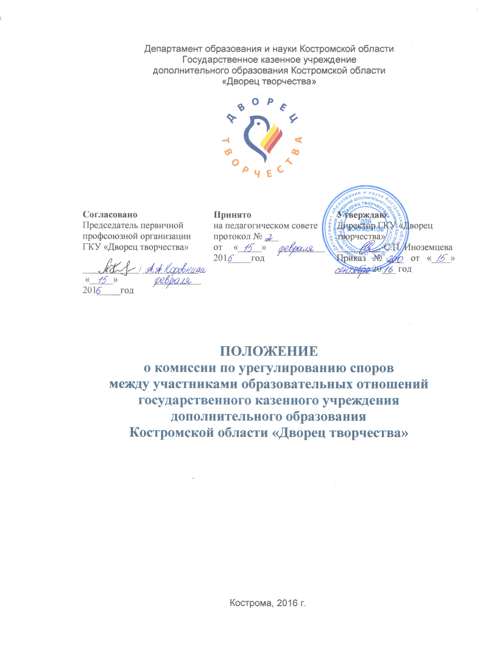
1. Общие положения
  - Положение о комиссии по урегулированию споров между участниками образовательных отношений государственного казенного учреждения дополнительного образования Костромской области «Дворец творчества» (далее – Положение) разработано в соответствии со статьей 45 Федерального закона от 29 декабря 2012 г. № 273-ФЗ «Об образовании в Российской Федерации», Уставом государственного казенного учреждения дополнительного образования Костромской области «Дворец творчества» (далее – Учреждение).
  - Положение разработано в целях урегулирования разногласий между участниками образовательных отношений в Учреждении по вопросам реализации права на образование.
  - Положение устанавливает порядок создания, организации работы, принятия и исполнения решений комиссией по урегулированию споров между участниками образовательных отношений Учреждения (далее – Комиссия).
  - В своей деятельности Комиссия руководствуется Законом РФ «Об образовании в РФ», Трудовым Кодексом РФ, Уставом, Правилами внутреннего трудового распорядка, другими нормативными актами Учреждения.
  - В своей работе Комиссия обеспечивает соблюдение прав личности.

2. Порядок создания, организации работы, принятия решений Комиссией
  - Полномочия Комиссии: рассмотрение письменных обращений участников образовательных отношений по фактам нарушений прав участников образовательных отношений, в том числе в случаях возникновения конфликта интересов педагогического работника, применения локальных нормативных актов, обжалования решений о применении к обучающимся дисциплинарного взыскания.
  - Комиссия создается в составе 9 человек из равного числа представителей совершеннолетних обучающихся, родителей (законных представителей) несовершеннолетних обучающихся, работников Учреждения.
  - Делегирование представителей участников образовательных отношений в состав Комиссии осуществляется советом родителей и Советом Учреждения.
  - Сформированный состав Комиссии объявляется приказом директора Учреждения.
  - Срок полномочий Комиссии составляет два года.
  - Члены Комиссии осуществляют свою деятельность на безвозмездной основе.
  - Досрочное прекращение полномочий члена Комиссии осуществляется:
    - на основании личного заявления члена Комиссии об исключении его из состава Комиссии;
    - по требованию не менее 2/3 членов Комиссии, выраженному в письменной форме;
    - в случае отчисления обучающегося из Учреждения, родителем (законным представителем) которого является член Комиссии, или увольнения работника – члена Комиссии.
  - В случае досрочного прекращения полномочий члена Комиссии в ее состав избирается новый представитель от соответствующей категории участников образовательного процесса.
  - В целях организации работы Комиссия избирает из своего состава председателя и секретаря.
  - Комиссия собирается по мере необходимости. Решение о проведении заседания Комиссии принимается ее председателем на основании обращения (жалобы, заявления, предложения) участника образовательных отношений не позднее 5 учебных дней с момента поступления такого обращения.
  - Обращение подается в письменной форме. В жалобе указываются конкретные факты или признаки нарушений прав участников образовательных отношений, лица, допустившие нарушения, обстоятельства.
  - Комиссия принимает решения не позднее 10 учебных дней с момента начала его рассмотрения. Заседание Комиссии считается правомочным, если на нем присутствовало не менее 3/4 членов Комиссии.
Лицо, направившее в Комиссию обращение, вправе присутствовать при рассмотрении этого обращения на заседании Комиссии. Лица, чьи действия обжалуются в обращении, также вправе присутствовать на заседании Комиссии и давать пояснения.
Для объективного и всестороннего рассмотрения обращений Комиссия вправе приглашать на заседания и заслушивать иных участников образовательных отношений. Неявка данных лиц на заседание Комиссии либо немотивированный отказ от пояснений не являются препятствием для рассмотрения обращения по существу.
  - Комиссия принимает решение простым большинством голосов членов, присутствующих на заседании Комиссии.
  - В случае установления фактов нарушения прав участников образовательных отношений Комиссия принимает решение, направленное на восстановление нарушенных прав. На лиц, допустивших нарушение прав обучающихся, родителей (законных представителей) несовершеннолетних обучающихся, а также работников Учреждения, Комиссия возлагает обязанности по устранению выявленных нарушений и (или) недопущению нарушений в будущем.
Если нарушения прав участников образовательных отношений возникли вследствие принятия решения Учреждением, в том числе вследствие издания локального нормативного акта, Комиссия принимает решение об отмене данного решения Учреждения (локального нормативного акта) и указывает срок исполнения решения.
Комиссия отказывает в удовлетворении жалобы на нарушение прав заявителя, если посчитает жалобу необоснованной, не выявит факты указанных нарушений, не установит причинно-следственную связь между поведением лица, действия которого обжалуются, и нарушением прав лица, подавшего жалобу или его законного представителя.
  - Решение Комиссии оформляется протоколом.
  - Решение Комиссии является обязательным для всех участников образовательных отношений Учреждения, и подлежит исполнению в сроки, предусмотренные указанным решением.
  - Решение Комиссии может быть обжаловано в установленном законодательством Российской Федерации порядке.

3. Права и обязанности членов Комиссии
  - Члены Комиссии имеют право:
    - принимать к рассмотрению заявления любого участника образовательных отношений при несогласии с решением или действием директора Учреждения, другого работника Учреждения, обучающегося, родителя (законного представителя) обучающегося;
    - принимать решение по каждому спорному вопросу, относящемуся к ее компетенции;
    - запрашивать дополнительную документацию, материалы для проведения самостоятельного изучения вопроса;
    - рекомендовать приостанавливать или отменять ранее принятое решение на основании изученных материалов при согласии конфликтующих сторон;
    - рекомендовать изменения локальных актов Учреждения с целью демократизации основ управления или расширения прав участников образовательных отношений, а так же в целях восстановления и соблюдения прав личности при организации образовательного процесса.
  - Члены Комиссии обязаны:
    - присутствовать на всех заседаниях Комиссии;
    - принимать активное участие в рассмотрении поданных заявлений в устной или письменной форме;
    - принимать решение по заявленному вопросу открытым голосованием (решение считается принятым, если за него проголосовало большинство членов Комиссии);
    - принимать своевременно решение, если не оговорены дополнительные сроки рассмотрения заявления;
    - давать обоснованный ответ заявителю в устной или письменной форме в соответствии с пожеланием заявителя.

4. Делопроизводство Комиссии
  - Документация Комиссии входит в общую систему делопроизводства Учреждения.
  - Заседания Комиссии оформляются протоколом, который хранится в Учреждении в течение 5 лет.

